Значительное место в математике занимает геометрический материал. Его сравнительно большой объём диктуется следующими основными причинами: во - первых, он позволяет активно использовать наглядно – действенную и наглядно – образную формы мышления, которые являются наиболее близкими детям младшего школьного возраста, и опираясь на которые дети выходят на следующие ступени – словесно – образное и словесно – логическое мышление; во – вторых, увеличение объёма геометрического материала в начальных классах, особенного связанного с объёмными телами, позволяют более эффективно подготовить учеников к изучению курса геометрии, который вызывает у школьников среднего и старшего звеньев большие трудности.
Изучение элементов геометрии в начальных классах решают следующие задачи:
- развитие плоскостного и пространственного воображения школьников;
- уточнение и обобщение представлений учеников;
- обогащение геометрических представлений школьников;
- формирование некоторых геометрических понятий;
- подготовка к изучению систематического курса геометрии в среднем звене школы.
В 3 классе, с первых дней, на уроках математики учащиеся знакомятся с площадью фигуры и её измерением. Однако измерению площади предшествует большая предварительная работа. Прежде происходит значительное развитие представления учеников о геометрической фигуре. Если в 1 и во 2 классах фигуры рассматривались как контуры (например, многоугольник представляли как замкнутую линию, угол как два луча, проведённые из одной точки), то в 3 классе они начинают ассоциироваться с частью плоскости, ограниченной соответствующими линиями.
В этом случае сами линии рассматриваются как границы соответствующих фигур. Этот переход подчёркивается изменением характера рисунков: всё чаще внутренние части фигур закрашиваются. При знакомстве с площадью фигуры предлагается такое задание, цель которого представить площадь как место, которое они занимают на плоскости.
Например, №1.
- Тебе знакомо слово площадь? Как ты его понимаешь?
В математике это слово тоже встречается и говорят: ПЛОЩАДЬ ФИГУРЫ.
Учащимся предлагаются различные фигуры:
- Подумай, у каких фигур на рисунке есть площадь, и запиши их номера.
- Если ты затрудняешься, подумай, у каких фигур на рисунке есть только длина, а у каких есть длина и ширина.
Учащиеся делают вывод: площадью обладают такие фигуры, которые имеют длину и ширину.
После знакомства с площадью дети учатся сравнивать площади фигур без использования измерений и устанавливаются случаи, когда при этом возникают затруднения.
№9.
- Запиши номера фигур в порядке увеличения их площади.
- Начерти несколько других фигур одинаковой формы в порядке уменьшения их площади.
- Сравни площади фигур: 1 и 2, 3 и 4, 5 и 6.
- Ты легко узнал, у какой фигуры площадь больше?
4. Сравни площади фигур: 1 и 3, 1 и 5.
- А здесь можно дать точный ответ? Если нет, почему?
При выполнении этого задания дети испытывают затруднения. Вывод: в некоторых случаях сравнение площадей без измерений затруднено или просто невозможно. В таких случаях надо использовать мерки, которые при этом пригодны.
В заданиях 17, 23, 25 учащиеся знакомятся с различными мерками измерения площади фигуры: клетка, квадрат, треугольник, прямоугольник, шестиугольник, круг. Используя все эти мерки при нахождении площади фигур, они делают вывод: лучшей меркой для измерения площади фигуры является КВАДРАТ. После того, как дети несколько раз измеряют площади прямоугольников при помощи – квадрата, я знакомлю их с прибором, значительно облегчающим процесс измерения площади – ПАЛЕТКОЙ. Знакомство с палеткой и работа с ней чрезвычайно полезны. С помощью палетки возможно определить площадь любой фигуры.
После знакомства с общепринятыми мерами площади и нескольких практических определений площади различных прямоугольников при помощи пересчёта квадратных сантиметров, поместившихся в них, формируется предположение о зависимости, существующей между площадью прямоугольника и его длиной и шириной. Это видно в №45.
- Рассмотри таблицу: - площади этих прямоугольников ты находил, разбивая их на квадратные сантиметры.
- Умножь длину каждого прямоугольника на его ширину. Что получилось?
- Построй прямоугольник со сторонами 7см и 3см. Скольким квадратным сантиметрам равна его площадь? ( используется палетка).
- Раздели прямоугольник на квадратные сантиметры. Твоё предположение было верным?
- Попробуй сформировать подмеченную закономерность.
- Сравни свою формулировку с нашей.
- Они похожи? Какая формулировка лучше? Почему?
В дальнейшем этот вывод неоднократно проверяется
Проблемная ситуация на уроках математики (3 класс, 1 четверть).
На уроках математики учащиеся уже познакомились с нахождением площади прямоугольника и квадрата. На уроке, по теме «Нахождение площади фигуры удобным способом», учатся находить площадь более сложных многоугольников удобным способом. Так на уроках возникает проблемная ситуация: как найти площадь фигуры, применяя полученные знания.
В задании под №35 даны фигуры:

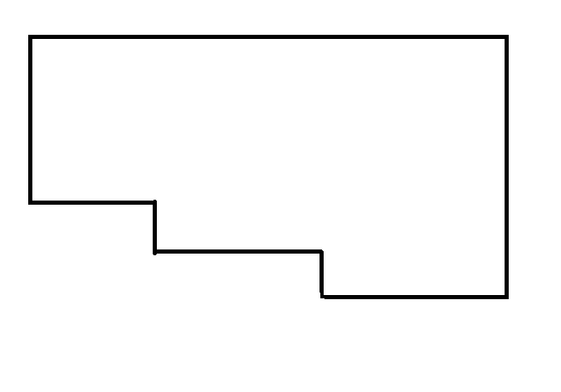

- Сравни фигуры. Чем они похожи? Чем отличаются?
- Площадь какой из этих фигур вы умеете находить? (1 фигура)
- Найди её площадь. Постарайся сделать это самым удобным способом. Объясни свой выбор.
Учащимся предлагают свои способы решения. После этого сравниваем свои способы с такими:
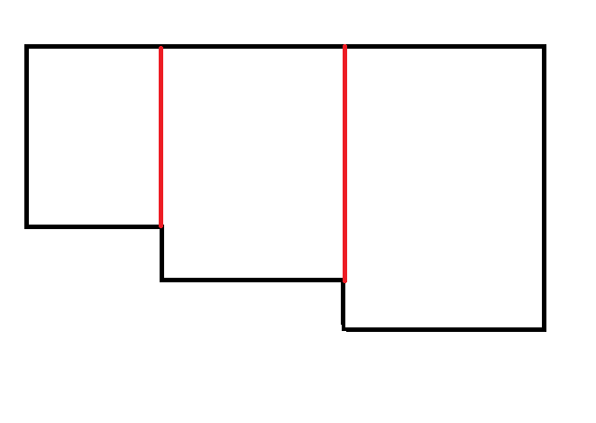
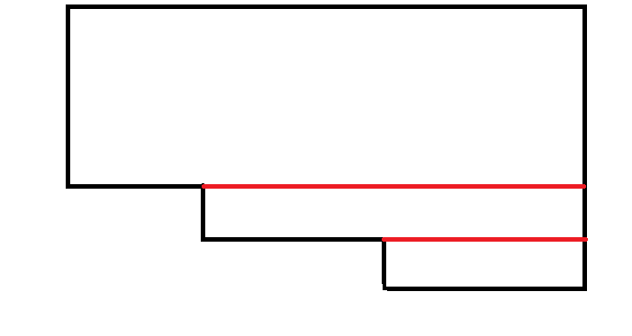

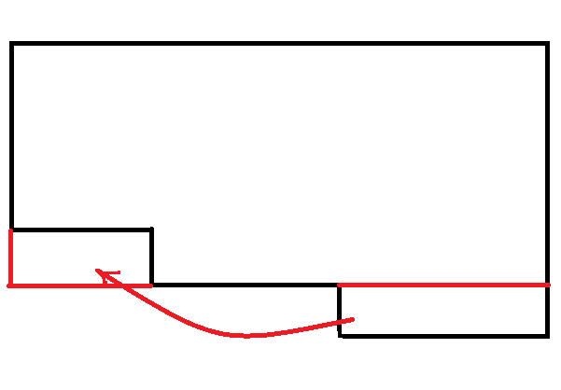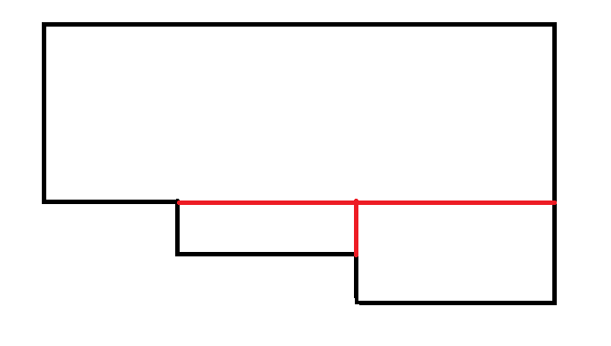

-Выбери самый удобный способ. Объясни свой выбор. (выбирают 3 способ и объясняют его)
- Какими способами мы нашли площадь? (1 и 2 способы)
Запишите выражения для определения площади к другим способам.
(обобщающий вопрос): - Какой самый удобный способ? Почему?
- Подумай, как определить площадь 2 фигуры?
При разбиении 2 фигуры учащиеся видят, что помимо прямоугольников получились треугольники, а площади треугольников находить не умеем. Получается так. Что задание выполнить они не могут, возникает проблемная ситуация, которая разрешается в ходе противоречий. Я предлагаю:
- Найдите площадь 2 фигуры, используя удобный способ при нахождении площади 1 фигуры. (дети предлагают 3 способ, площадь которого умеем находить)
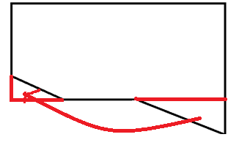
Так проблемная ситуация при нахождении площади фигуры удобным способом на уроке разрешена.

